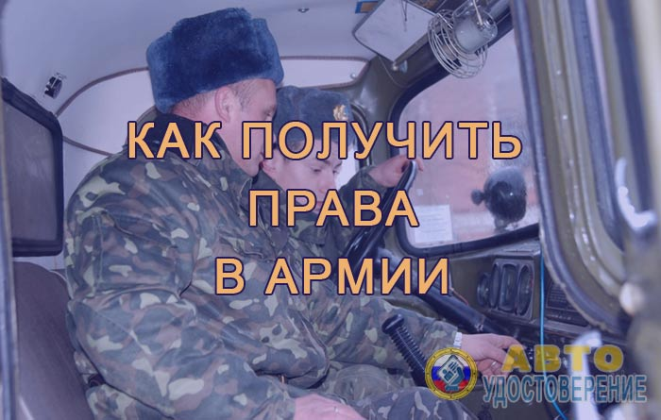
Военкомат дарит каждому призывнику возможность бесплатно отучиться на водительские права! Узнай, как её реализовать и что потребуется от тебя!
Привет, друзья! Мечтаете как можно скорее получить водительские права, но курсы в автошколе стоят дорого? Государство возьмёт затраты на обучение на себя, но только если вы согласитесь применить своё умение водителя во время службы в вооружённых силах, если потребуется.
Всё что вам нужно – это обратиться военный комиссариат, в котором вы стоите на учёте. Илья Кулик на связи, и на этот раз я расскажу вам о том, как отучиться на права от военкомата совершенно бесплатно.

Что представляет из себя получение водительских прав через военкомат
Федеральный закон №53-ФЗ «О воинской обязанности и военной службе» в разделе III предусматривает обязательную и добровольную подготовку к службе в рядах вооружённых сил. Один из вариантов обязательной подготовки – получения специальности водителя.
Более подробно о процессе обучения от военкомата рассказывает Положение, утверждённое Постановлением Правительства №1141 в последний день 1999 года.
Армии нужны люди, обладающие специальными знаниями и умениями. И профессия водителя одна из наиболее востребованных, ведь автотранспорт широко распространён в том числе и в вооружённых силах. Поэтому военкоматы направляют призывников на обучение в автошколы.
В России не существует каких-либо особых водительских удостоверений (В/У) для военных, поэтому по окончании учёбы выдаются обычные права, по которым можно водить и на «гражданке». Процесс обучения, сдачи экзаменов, получения В/У ничем не отличается от стандартного.
Выбор учебного учреждения за военным комиссариатом. Как правило, это автошкола общественно-государственного объединения ДОСААФ (ранее РОСТО) России.

Кого военкомат направит в автошколу?
Нужно понимать, что бесплатное получение прав – не благотворительная акция, а часть военной службы, точнее, подготовка к ней. Цель программы заключается в том, чтобы в армии были водители. Поэтому предоставляют такую возможность только тем, кто пойдёт служить в ближайшее время.
На специальную подготовку до армии направляют мужчин не моложе 17 лет, которые также:
- должны пойти в армию в очередной призыв;
- годны по здоровью как для военной службы, так и для управления автомобилем;
- не имеют отсрочки;
- не были судимы.

